Mac OS下把web打包成android app并发布到google play平台的方法

- 用phonegap把web打包成app
  - 概述
官方网站[http://phonegap.com/]有详细的说明教程。安装好相关软件后，通过命令行的方式就可以实现把web打包成android app。打包成功后可以得到两种版本的apk文件，分别是debug版本及release版本。
debug版本可用于调试，release版本只能用于发布，且要经过数字签名及优化后才可成功发布到Google Play中。

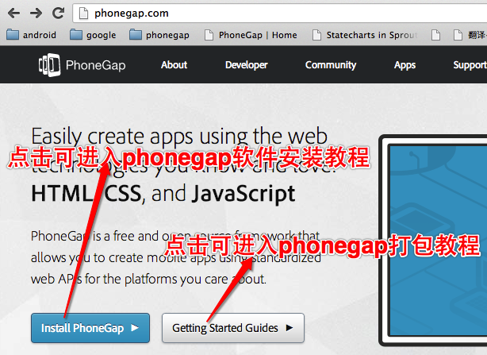

  - phonegap软件安装
- 安装完NodeJS后打开命令终端执行以下命令即可安装phonegap：$ sudo npm install -g phonegap
- NodeJS官方网站有时很慢，所以我把安装包下载到我们人服务器中了，大概10M，地址：afp://HotLongTC._afpovertcp._tcp.local/Seagate TimeMachine/Software/Mac Applications/开发工具/node-v0.10.15.pkg

  - 使用phonegap把web打包成android app
    - 标准命令行
  - 官方网址http://docs.phonegap.com/en/edge/guide_cli_index.md.html#The%20Command-line%20Interface
  - 标准命令行打包方式支持包括android、IOS在内的各个平台，其方法也比较简单和统一，但是经测试发现，我们的steedOs Workflow打包后无法使用网络连线，即运行后可以看到登录界面即无法成功登录。
  - 新建项目命令：$ phonegap create hello com.example.hello HelloWorld，hello为项目文件夹名称（会新建文件夹），com.example.hello为app的包id名称，HelloWorld为包内的项目标题。
  - 运行项目命令：先执行$ cd hello定位到项目文件夹，然后执行
$ phonegap run android即可打开模拟器并把项目运行起
来（android模拟器要先安装好，安装及使用方法之前已写过文档，这里就不再详述）。
  - 上述命令成功运行后会看到电脑中新增加了一个文件夹，其结构说明如图：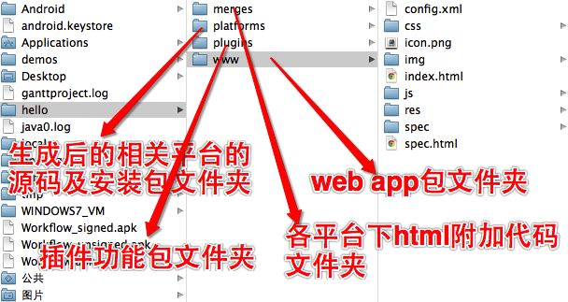
  - 标准命令行模式下的插件安装，只要执行上述官方网址内的相关命令就可以成功安装相关功能插件到包内，详细主见官方说明。成功安装插件后可以看到上述文件夹目录内的plugins文件夹内多出了相关插件包，这些插件可以实现这种设备上的硬件功能，比如网络连线状态检测功能、地理位置定位功能、电话联系人目录、通知服务等，相关插件都有javascript api可实现调用，详细配置
及调用方法在上述网址内有相关插件功能说明的链接。
  - 成功生成的安装包在项目的bin文件夹内，其中相关apk后缀文件就是android app的安装包文件，如图所示：
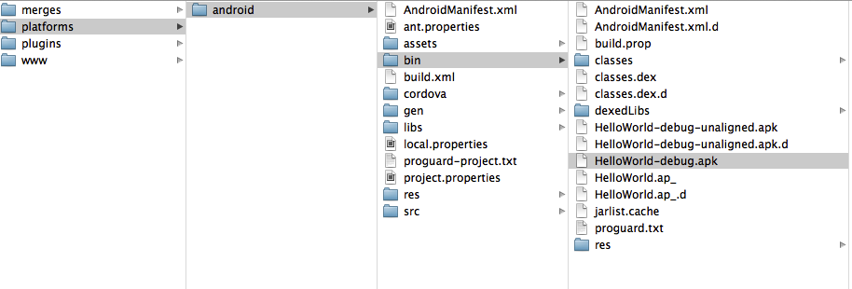

    - android命令行
  - 用标准命令行给我们骏马app生成的apk文件安装后不可以运行联网，但用android命令行生成的apk文件没有问题。
  - 在官网Guides首页有标准命令行及各平台特有的命令行工作方法的相关链接，如图所示：
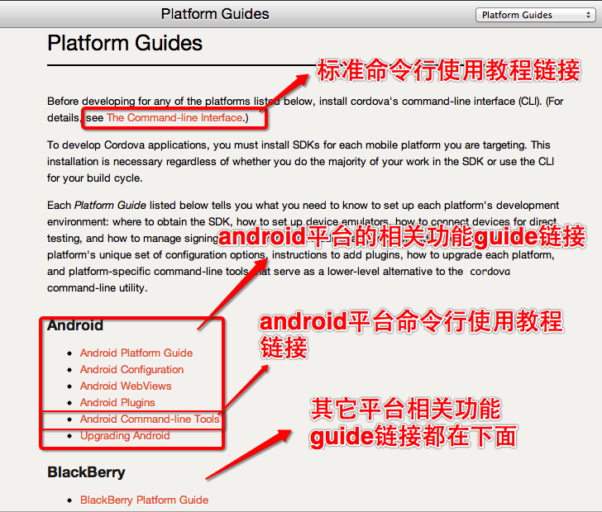

  - android平台命令行使用教程地址：http://docs.phonegap.com/en/edge/guide_platforms_android_tools.md.html#Android%20Command-line%20Tools
  - 新建项目命令：$ /path/to/cordova-android/bin/create /path/to/project com.example.project_name ProjectName其中/path/to/ cordova-android/指的是
cordova-android的安装目录，/path/to/project指的是
要建新的项目所在文件夹目录，com.example.project_name指的是要建新项目的包id值，ProjectName指的是新建项目包的标题，我的mac上执行新建骏马项目的命令如图所示（包id值为com.steedos.workflow，包标题为Workflow）：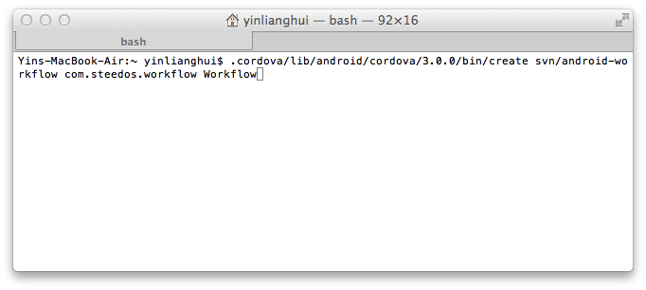
  - 项目新建好后其目录结构如下：
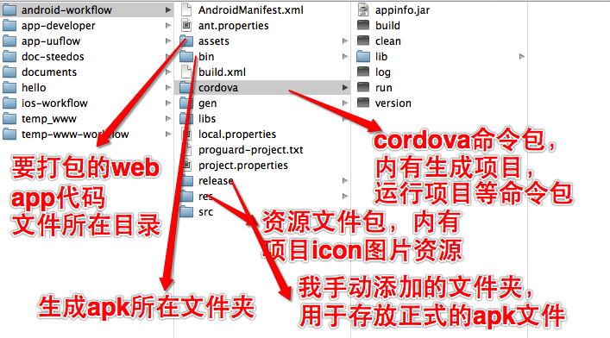
  - 生成项目debug包命令：
$ /path/to/project/cordova/build –debug
  - 生成项目release包命令：
$ /path/to/project/cordova/build –release
  - 运行项目命令：
$ /path/to/project/cordova/run [Target] [Build]
Target参数可能是--emulator, --device, or --target=<targetID>
Build参数可能是--debug, --release, or –nobuild
比如运行release包命令为：/path/to/project/cordova/run --release
  - 增加日志调试命令（运行时会把javascript运行日志打到命令窗口中）：
$ /path/to/project/cordova/log
  - 清除项目日志命令（个人理解应该是把log打出的日志清除）：
$ /path/to/project/cordova/clean
  - 上述新建项目目录结构中有一个release文件夹，这是我个人手动添加的文件夹，其结构及说明如图所示：
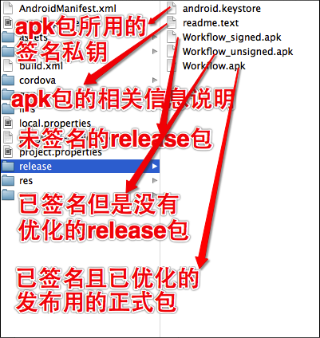
  - 上述新建项目目录结构中资源文件夹(res)结构说明如图所示：
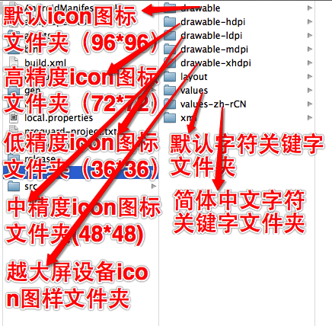

- 为android app做数字签名
  - android数字签名相关概念
  - 数字签名（又称公钥数字签名、电子签章）是一种类似写在纸上的普通的物理签名，但是使用了公钥加密领域的技术实现，用于鉴别数字信息的方法。一套数字签名通常定义两种互补的运算，一个用于签名，另一个用于验证。
  - 数字签名了的文件的完整性是很容易验证的，而且数字签名具有不可抵赖性。数字签名主要的功能是：保证信息传输的完整性、发送者的身份认证、防止交易中的抵赖发生。
  - 数字签名是个加密的过程，数字签名验证是个解密的过程。
  - 在Android系统中，所有安装到系统的应用程序都必有一个数字证书，此数字证书用于标识应用程序的作者和在应用程序之间建立信任关系 .
  - Android使用Java的数字证书相关的机制来给apk加盖数字证书。
  - Android系统要求每一个安装进系统的应用程序都是经过数字证书签名的，数字证书的私钥则保存在程序开发者的手中。
  - Android将数字证书用来标识应用程序的作者和在应用程序之间建立信任关系，不是用来决定最终用户可以安装哪些应用程序。
  - 数字证书并不需要权威的数字证书签名机构认证，它只是用来让应用程序包自我认证的。
  - 数字证书的有效期要包含程序的预计生命周期，一旦数字证书失效，持有改数字证书的程序将不能正常升级。
  - 如果多个程序使用同一个数字证书，则该数字证书的有效期要包含所有程序的预计生命周期。
- AndroidMarket强制要求所有应用程序数字证书的有效期要持续到2033年10月22日以后。

  - android数字签名重要特点
- 所有的应用程序都必须有数字证书，Android系统不会安装一个没有数字证书的应用程序
- Android程序包使用的数字证书可以是自签名的，不需要一个权威的数字证书机构签名认证
- 如果要正式发布一个Android ，必须使用一个合适的私钥生成的数字证书来给程序签名，而不能使用adt插件或者ant工具生成的调试证书来发布。
- 数字证书都是有有效期的，Android只是在应用程序安装的时候才会检查证书的有效期。如果程序已经安装在系统中，即使证书过期也不会影响程序的正常功能。
- Android使用标准的java工具 Keytool and Jarsigner 来生成数字证书，并给应用程序包签名。
- 签名后的程序必须要用进行优化才可以发布到AndroidMarket（即现在的Google Play）,优化工具是zipalign。
  - java工具 Keytool and Jarsigner签名相关
- Android系统不会安装运行任何一款未经数字签名的apk程序，无论是在模拟器上还是在实际的物理设备上。
- Android的开发工具(ADT插件和 Ant)都可以协助开发者给apk程序签名，它们都有两种模式：调试模式(debug mode)和发布模式(release mode)。
- 在调试模式下，android的开发工具会在每次编译时使用调试用的数字证书给程序签名，开发者无须关心。
- 当要发布程序时，开发者就需要使用自己的数字证书给apk包签名，可以有两种方法：在命令行下使用JDK中的Keytool和Jarsigner及使用ADT Export Wizard进行签名。
- 在命令行下使用JDK中的Keytool和Jarsigner分别负责生成数字证书（即私钥，内容为开发才信息）和使用数字证书签名
- 在命令行下使用JDK中的Keytool和Jarsigner详细方法：
- 生成证书：
- 命令：keytool -genkey -v -keystore android.keystore -alias android -keyalg RSA -validity 20000
- 该命令中，-keystore android.keystore 表示生成的证书，可以加上路径（默认在用户主目录下）；-alias android表示证书的别名是android；-keyalg RSA 表示采用的RSA算法；-validity 20000表示证书的有效期是20000天。
- 此时，我们会在互用主目录下看到android.keystore，即我们刚刚创建的证书。

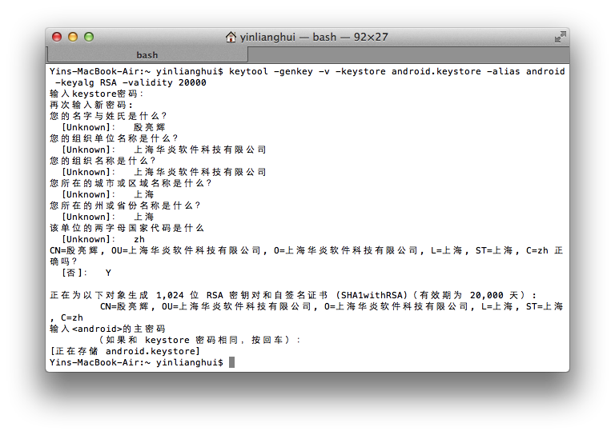

- 程序签名
- jarsigner 用法： [选项] jar 文件别名
jarsigner -verify [选项] jar 文件
- 执行：jarsigner -verbose -keystore android.keystore -signedjar wish_signed.apk wish.apk android 就可以生成签名的apk文件，这里输入文件wish.apk，最终生成wish_signed.apk为Android签名后的 APK执行文件。下面提示输入的密码和keytool输入的一样就行了。
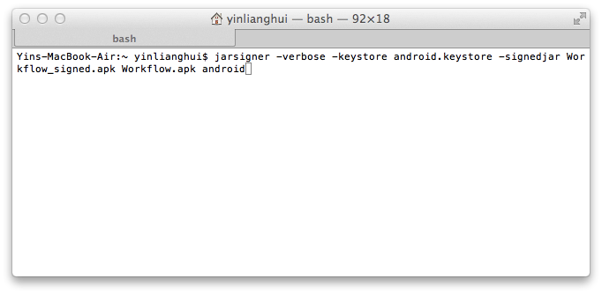

- 使用ADT Export Wizard进行签名详细方法（略，不推荐）
- 本人最近使用的签名命名备忘：jarsigner -verbose -keystore android.keystore -signedjar Workflow_signed.apk Workflow-release-unsigned.apk android

  - 使用工具zipalign优化相关
- 经检测，GooglePlay要求签名后的app必须经过优化，否则上传app时会提示没有优化。
- zipalign优化的最根本目的是帮助操作系统更高效率的根据请求索引资源，将resource-handling code统一将Data structure alignment（数 据结构对齐标准:DSA）限定为4-byte boundaries。
- 手动执行Align优化： 利用tools文件夹下的zipalign工具。首先调出cmd命令行，然后执行:zipalign -v 4 source.apk androidres.apk。这个方法不受API Level的限制，可以对任何版本的APK执行Align优化。命令中source.apk指要优化的文件，androidres.apk指优化后的文件名。
- 可以使用zipalign工具检查当前APK是否已经执行过Align优化。命令：zipalign -c -v 4 androidres.apk

- 本人最近使用的优化命名备忘：zipalign -v 4 Workflow_signed.apk Workflow.apk

- 把app发布到google play
- 网址：https://play.google.com/apps/publish/
- 前提：
- 要有google账号。
- 要有google check（google电子钱包）、没有注册的话
网站会导航到相关注册页面，并且要用google check一次性付费给google公司25美元作为账号发布app的费用。
- 注册google check时注意事项：
- 地点可选择香港，因为没有中国大陆的相关选项；
- 卡号处可填写国内信用卡；借记卡一般只有银联标识，不可以使用的，信用卡上有VISA或者MasterCard标识的，都可以使用；
- 姓名和地址可以随便填写，google不会验证，不过最好写真实姓名，地址栏因为没有真实地址只能随便写了。
- 下面附上了我们公司账号[google@hotlong.com]注册google check及付费的相关截图

